ÉPREUVE SPÉCIFIQUE - FILIÈRE MP
PHYSIQUE
Durée : 4 heures
N.B. : le candidat attachera la plus grande importance à la clarté, à la précision et à la concision de la rédaction. Si un candidat est amené à repérer ce qui peut lui sembler être une erreur d'énoncé, il le signalera sur sa copie et devra poursuivre sa composition en expliquant les raisons des initiatives qu'il a été amené à prendre.
RAPPEL DES CONSIGNES
- Utiliser uniquement un stylo noir ou bleu foncé non effaçable pour la rédaction de votre composition ; d'autres couleurs, excepté le vert, peuvent être utilisées, mais exclusivement pour les schémas et la mise en évidence des résultats.
- Ne pas utiliser de correcteur.
- Écrire le mot FIN à la fin de votre composition.
$$◻$$
Les calculatrices sont autorisées.
Le sujet est constitué de 3 parties totalement indépendantes :
- la partie I fait appel au cours de mécanique du point et à la propagation des ondes mécaniques,
- la partie II fait appel au cours d'électromagnétisme,
- la partie III fait appel au cours de thermodynamique.
Un formulaire est placé en fin de sujet.

One Piece est une série de mangas Shōnen créée par Eiichirō Oda.
L'histoire suit les aventures de Monkey D. Luffy, un garçon dont le corps a acquis les propriétés du caoutchouc après avoir mangé par inadvertance un fruit du démon.
Avec son équipage de pirates, appelé l'équipage au Chapeau de paille, Luffy explore Grand Line à la recherche du trésor ultime connu sous le nom de One Piece afin de devenir le prochain roi des pirates.
Ce sujet aborde diverses questions de physique très librement inspirées de cette œuvre.
PARTIE I - Gomu no jet pistol : chaîne d'oscillateurs et onde mécanique
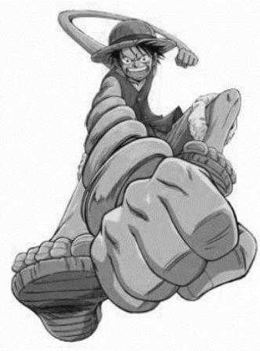

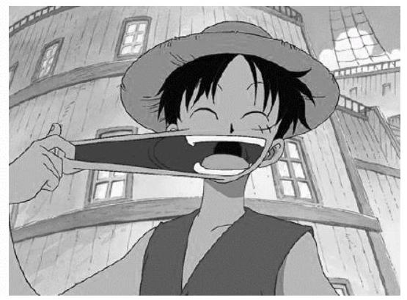
Luffy peut étendre ses bras, notamment en emmagasinant l'énergie potentielle élastique et frapper son adversaire. On se propose ici de modéliser un exemple d'extension élastique.
I. 1 - Oscillateur harmonique
Soit une molécule diatomique dont les deux atomes ne peuvent se déplacer que sur la direction $(Ox)$. En notant $x$ la distance interatomique, l'énergie potentielle d'interaction s'écrit, selon la relation de Morse :
$$V(x)=V_{o}{\left[1−e^{−a\left(x−x_{o}\right)}\right]}^{2}$$
avec $V_{O}$, a et $x_{O}$ des constantes réelles positives.
Q1. Déterminer la distance interatomique d'équilibre, appelée longueur de liaison à l'équilibre $x_{\text{éq }}$.
On s'intéresse aux petits mouvements autour de la position d'équilibre : $x=x_{\text{éq }}+ε$, avec $|ε|≪x_{\text{éq }}$.
Q2. En développant l'énergie potentielle $V(x)$ au second ordre en $ε$, montrer que la force d'interaction résultante est équivalente à celle d'un ressort de constante de raideur $k$ dont on donnera l'expression en fonction de $V_{o}$ et de $a$.
Q3. Si on appliquait cette force à une particule de masse $m$ et de position $ε(t)$, quelle serait la pulsation des oscillations $ω_{0}$ de celle-ci? Représenter la vibration au cours du temps $t→ε(t)$ pour des conditions initiales données : $ε(0)=β$ et $\overset{˙}{ε}(0)=0$.
Q4. Donner, sur le même graphique, l'allure des courbes représentatives de l'énergie potentielle de Morse et de l'énergie potentielle harmonique approchée en fonction de la distance interatomique.
I. 2 - Chaîne unidimensionnelle infinie d'oscillateurs harmoniques
On considère une chaîne unidimensionnelle infinie d'oscillateurs harmoniques identiques, de constante de raideur $k$ et de longueur à vide $ℓ_{0}$. Les masses sont toutes égales et désignées par des indices entiers successifs $n∈N$. On note $m$ cette masse des masselottes entre les ressorts, ${\vec{r}}_{n}(t)=x_{n}(t){\vec{u}}_{x}$ le vecteur position de la $n^{\text{ième }}$ masse et $u_{n}(t)$ son déplacement par rapport à sa position d'équilibre. Le référentiel est supposé galiléen. On ne prend en compte que les interactions harmoniques entre les masses.
Initialement, à $t=0$, la chaîne est au repos. La distance entre deux atomes successifs à l'équilibre a (figure 1) est égale à la longueur à vide, $ℓ_{0}=a$.
On prend comme origine sur l'axe la position repérée par $n=0$ à $t=0$.
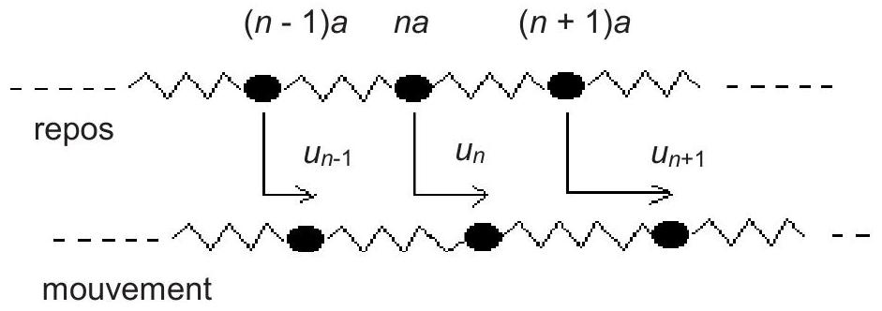
Figure 1 - Chaîne d'oscillateurs identiques
Q5. Pour $n∈N$, écrire la position initiale de la $n^{\text{ième }}$ masse ( $x_{n}(0)$ ) en fonction de $n$ et de $a$. En déduire son écart $u_{n}(t)$ par rapport à sa position d'équilibre en fonction de $x_{n}(t),n$ et de $a$.
Q6. Établir que l'équation du mouvement de la $n^{\text{ième }}$ masse, se met sous la forme: ${\overset{¨}{u}}_{n}=ω_{o}^{2}\left[u_{n+1}+u_{n−1}−αu_{n}\right]$ avec $α$, constante réelle à déterminer.
On s'intéresse à la propagation d'ondes mécaniques dans cette chaîne. On cherche à savoir s'il existe un réel $q$ strictement positif tel que, en notation complexe, on puisse écrire :
$\underline{u_{n}(t)}=U_{o}exp⁡(i(ωt−qna))$ avec $i^{2}=−1,ω$ et $U_{o}$ strictement positifs.
Q7. Cette onde est-elle harmonique ? Que représentent $U_{0}$ et $ω$ ?
Cette onde présente une périodicité spatiale s'il existe une $p^{\text{ieme }}$ masse (avec $p>n$ ) telle que : $\underline{u_{p}(t)}=\underline{u_{n}(t)}$. On définit la longueur d'onde comme la plus petite distance séparant deux telles masses au repos.
Q8. Établir l'expression de la longueur d'onde $λ$ en fonction de a. Que représente finalement $q$ ?
Q9. Montrer que la relation de dispersion, reliant $ω$ et $q$, est $ω^{2}=4ω_{o}^{2}{\left(sin⁡\frac{qa}{2}\right)}^{2}$. Représenter graphiquement la fonction : $[q↦ω(q)]$ en se restreignant à l'intervalle $\left[0,\frac{2π}{a}\right]$.
Q10. Rappeler les définitions et les significations de la vitesse de groupe $v_{g}$ et de la vitesse de phase $v_{ϕ}$. Comment lit-on ces vitesses sur le graphe de la question Q9?
Q11. La chaîne est-elle dispersive ? Quelle condition doit satisfaire $ω$ pour que $q$ existe ? Préciser la nature du filtre que constitue la chaîne d'oscillateurs vis-à-vis de ces ondes.
Q12. Déterminer $v_{g}$ et $v_{ϕ}$ pour $q≪\frac{π}{a}$ et pour $q=\frac{π}{a}$. On précisera la nature de l'onde dans les deux cas.
Le fluide (ou haki en VO) est un pouvoir mystérieux du manga, qui permet à son possesseur d'utiliser sa propre énergie spirituelle à des fins diverses, notamment pour renforcer sa peau et la rendre aussi dure qu'un diamant.
1.3 - Solide cristallin
On considère ici un cristal parfait, c'est-à-dire un assemblage spatial triplement périodique d'un très grand nombre d'atomes.
Hypothèses du modèle :
- tous les défauts du cristal réel sont négligés ;
- l'agitation thermique n'est qu'une vibration autour d'une position moyenne des atomes qui sera prise comme position d'équilibre ;
- les vibrations d'origine thermique sont décomposables en ondes planes ;
- seules les interactions entre plus proches voisins dans une maille cristalline cubique simple sont considérées : les trois dimensions de l'espace sont découplées et l'étude sera faite sur l'une d'elles selon le modèle d'un cristal à une dimension;
- l'énergie potentielle de liaisons entre deux atomes de masse $m$, distants de $x$, sera modélisée par le potentiel de Lennard-Jones :
$$V(x)=\frac{A}{x^{12}}−\frac{B}{x^{6}}, (A,B)∈R_{+}^{∗2}$$
Q13. À quelles interactions correspondent les deux termes du potentiel de Lennard-Jones ?
Q14. En notant $a$, la distance entre deux atomes à l'équilibre, montrer que $V$ se met sous la forme : $V(x)=Θ_{o}\left[{\left(\frac{a}{x}\right)}^{12}−2{\left(\frac{a}{x}\right)}^{6}\right]$, où la profondeur du puits de potentiel $Θ_{o}$ est à exprimer en fonction de $B$ et de $a$.
Q15. Sur le graphique ci-après, ont été représentées les courbes:
$$\left[\frac{x}{a}↦\frac{V(x)}{Θ_{0}}\right],\left[\frac{x}{a}↦{\left(\frac{a}{x}\right)}^{12}\right]\text{ et }\left[\frac{x}{a}↦2{\left(\frac{a}{x}\right)}^{6}\right].$$
Identifier ces courbes.
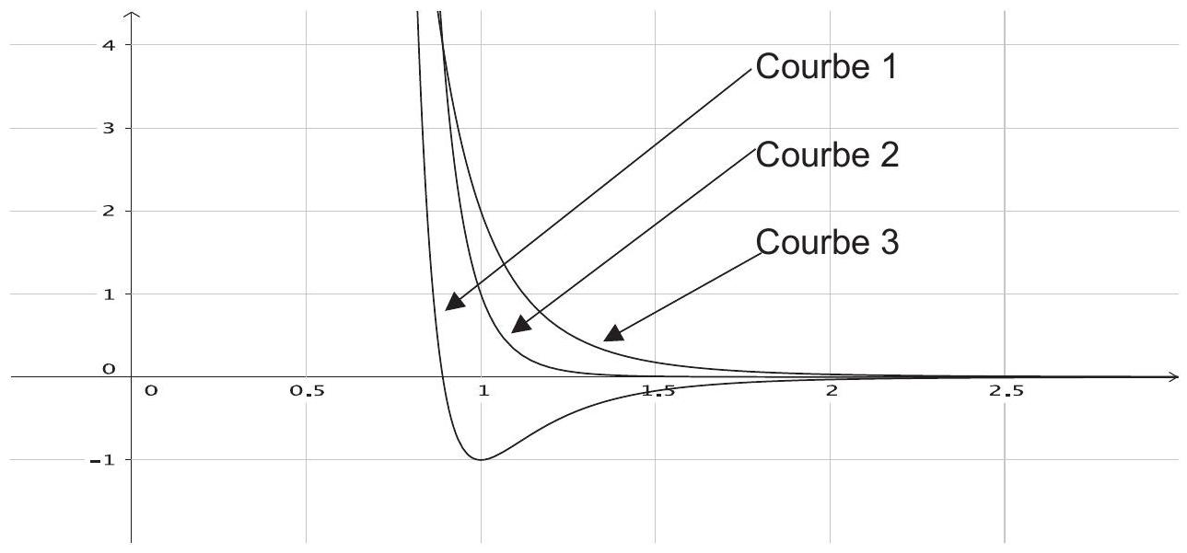
Q16. Montrer que, tant que l'amplitude des oscillations reste négligeable devant $a$, la liaison entre deux atomes est modélisable par un ressort de constante de raideur $k$ que l'on exprimera en fonction de $Θ_{o}$ et de $a$. On pourra développer le potentiel au seconde ordre grâce à la formule de Taylor.
Q17. Calculer $k$ et $ω_{0}$ pour $a=2,0⋅{10}^{−10} m,Θ_{0}=0,10eV$ et $m=1,0⋅{10}^{−25} kg$.
Cette modélisation du solide cristallin permet de décrire la propagation d'ondes mécaniques longitudinales dans les solides et on s'intéresse ici aux aspects énergétiques. On suppose que le mouvement des masses correspond au passage d'une onde plane harmonique de pulsation $ω$ dont la formule est indiquée entre les questions Q6 et Q7.
Q18. Exprimer la valeur moyenne temporelle de l'énergie cinétique $\left\langle E_{c}\right\rangle$ d'un atome indicé par $n$ en fonction de $m,U_{0}$ et $ω$. En déduire l'énergie cinétique moyenne pour N atomes.
Q19. Justifier que l'énergie potentielle moyenne $\left\langle E_{p}\right\rangle$ du $n^{\text{ième }}$ atome se met sous la forme :
$$\left\langle E_{p}\right\rangle =\frac{k}{4}\left({\left|u_{n+1}−u_{n}\right|}^{2}−{\left|u_{n−1}−u_{n}\right|}^{2}\right).$$
Q20. Grâce à la forme de l'onde et à la formule de dispersion obtenue précédemment, exprimer $<E_{p}>$ en fonction de $m,U_{o}$ et de $ω$.
Q21. En déduire l'énergie interne du cristal en fonction de la température $T$.
I. 4 - Du discret au continu
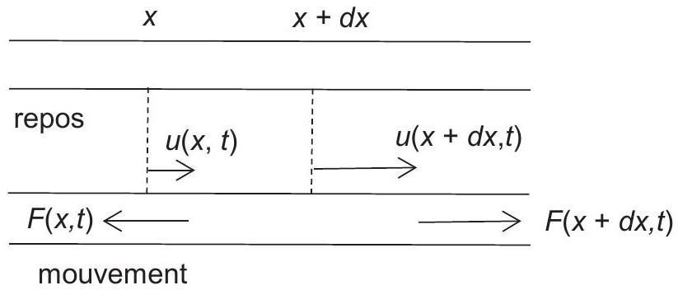
Figure 2 - Passage au continu
Q22. À partir de la relation de dispersion, exprimer la longueur d'onde $λ$ de l'onde qui se propage en fonction de $ω,ω_{0}$ et de $a$.
Calculer $λ$ pour des fréquences ultrasonores ( $f=500kHz$ ). Commenter.
Q23. La comparaison de la longueur d'onde au paramètre a permet d'écrire $u_{n}(t)=u(x,t)$ (figure 2) et d'obtenir une équation de D'Alembert de la forme $\left(\frac{∂^{2}u}{∂t^{2}}\right)=\frac{k}{m}a^{2}\left(\frac{∂^{2}u}{∂x^{2}}\right)$. Calculer la célérité de l'onde dans le cristal pour des fréquences ultrasonores.
Grâce à ce corps élastique, malléable, Luffy peut étirer son bras loin derrière lui et le ramener brutalement en avant, frappant son adversaire ; l'énergie élastique emmagasinée est alors relâchée à l'impact...
PARTIE II - Kami no Sabaki - Électrodynamique classique
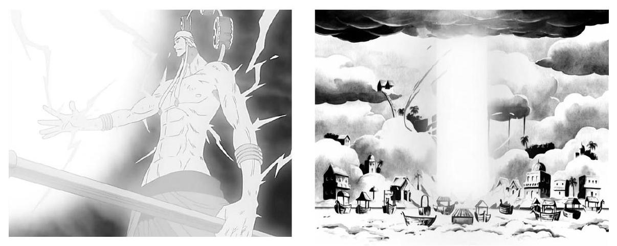
Enel (Eneru en VO) est l'antagoniste principal de l'Arc Skypiea. Son fruit du démon, le goro goro no mi, lui permet de produire de la foudre et du courant électrique en maîtrisant la formation de particules chargées....
II. 1 - Champs électromagnétiques dans un condensateur
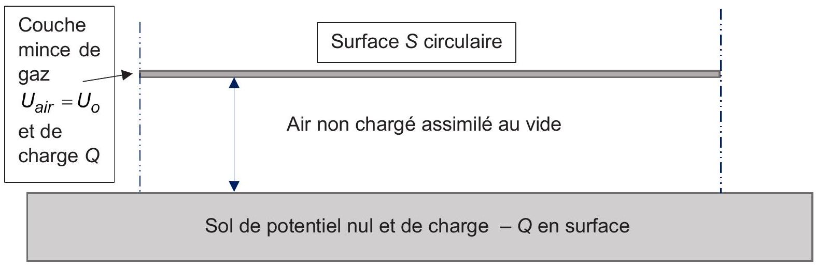
Figure 3 - Condensateur créé par Enel
Les échelles ne sont pas respectées par souci de représentation.
Le pouvoir d'Enel lui permet d'imposer un potentiel à un volume d'air extrêmement fin au-dessus de lui. On s'intéresse ici au condensateur formé par cette surface d'air circulaire et le sol, localement plan (figure 3).
Dans cette modélisation, on pourra considérer deux disques (plans) parallèles de surfaces $S$ distants de $d$ avec $d≪\sqrt{S}$ de potentiels électriques respectifs $U_{\text{sol }}=0$ et $U_{\text{air }}$ ( $U_{\text{air }}$ potentiel électrique de la couche d'air chargé). On négligera les effets de bord. On appellera (Oz) l'axe vertical ascendant dont l'origine est prise au sol et ${\vec{u}}_{z}$ son vecteur unitaire.
On assimile l'air non chargé entre ces plaques au vide de permittivité $ε_{0}=8,85⋅{10}^{−12} F⋅{ m}^{−1}$.
On se place ici en régime statique, $U_{\text{air }}=U_{o}=$ constante positive et on note $σ_{\text{air }}=σ_{o}$ la densité surfacique des charges électriques de la surface d'air chargée.
Q24. Justifier que le champ électrique est de direction $Oz:\vec{E}=E\vec{u_{z}}$. Exprimer ce champ électrique créé dans l'espace $0<Z<d$ en fonction de $σ_{O}$ et de $ε_{O}$.
Q25. En déduire la différence de potentiel $U_{o}$ en fonction de $σ_{o},ε_{o}$ et de $d$.
Q26. Calculer $E$ et $σ_{o}$ pour $d=5,0 m$ et $U_{o}=1,0⋅{10}^{5} V$.
Q27. Doit-on craindre une telle tension ? On donne la valeur du champ disruptif de l'air dans les conditions d'étude : $E_{\text{disruptif }}$ (air) $=3,6⋅{10}^{6} V⋅{ m}^{−1}$.
Le condensateur est soumis désormais à une tension alternative de basse fréquence $f$, de telle sorte que $U_{\text{air }}=U_{o}cos⁡(ωt)$. On travaillera en coordonnées cylindriques d'axe ( Oz ). On admet qu'à cette fréquence, la relation entre le champ électrique $\vec{E}$ et le potentiel électrique est la même qu'en régime statique.
Q28. Écrire $\vec{E}$ sous la forme $\vec{E}=E_{o}cos⁡(ωt){\vec{u}}_{z}$ avec $E_{o}$ à préciser en fonction de $U_{o}$ et des autres données de l'énoncé.
Q29. Rappeler les équations de Maxwell du champ électromagnétique.
Q30. Justifier l'existence d'un champ magnétique $\vec{B}$ et montrer que $\vec{B(M,t)}=B(r,z,t)\vec{e_{θ}}$.
Q31. Justifier que, si l'on reste dans l'espace entre les armatures, la circulation du champ magnétique le long d'un contour orienté s'écrit : $\text{∮} \vec{B}⋅d\vec{ℓ}=\frac{1}{c^{2}}\frac{dΦ_{\vec{E}}}{dt}$, avec $c$ et $Φ_{\vec{E}}$ à préciser.
II. 2 - Écrantage dans un plasma thermique
En fait, la création d'un tel potentiel électrique augmente drastiquement la température, ionisant au passage l'atmosphère. L'air ne sera plus assimilé à du vide mais à un plasma, un milieu globalement neutre électriquement, partiellement ou totalement ionisé, contenant en moyenne et par unité de volume, $n_{e}$ électrons libres de masse $m_{e}$ et de charge $q_{e}=−e$ et $n_{i}=n_{e}$ ions $X^{+}$, de masse $m_{i}$ et $n_{o}$ atomes X de masse $m_{o}$.
L'atmosphère est à l'équilibre thermodynamique à une haute température $T$.
Intéressons-nous à l'environnement d'un ion $X^{+}$particulier dont la position sera prise pour l'origine $O$. Notons respectivement $n_{+}$et $n_{−}$, les densités volumiques d'ions et d'électrons en un point $M$ situé à une distance $r$ de l'origine. On se place dans le cadre de l'électrostatique.
Q32. Rappeler l'énergie potentielle d'une charge e placée en un point du plasma tel que le potentiel électrique en ce point soit égal à $U$. On suppose que ce potentiel ne dépend que de $r:U=U(r)$.
Q33. Justifier qu'à " très haute température ", $n_{+}=n_{e}\left(1−\frac{eU}{k_{B}T}\right)$. À quelle inégalité correspond la notion de " haute température " ?
Q34. En déduire $n_{−}$.
Q35. Représenter les fonctions $\left[U↦n_{+}(U)\right]$ et $\left[U↦n_{−}(U)\right]$.
Q36. Comment s'écrit, dans ce milieu, l'équation de Poisson ? En déduire l'équation différentielle à laquelle obéit $U(r)$.
Q37. En posant $Z(r)=rU(r)$, montrer que la fonction $Z(r)$ vérifie l'équation : $\frac{d^{2}Z}{dr^{2}}−\frac{Z}{λ_{D}^{2}}=0$ avec $λ_{D}$ une constante à exprimer en fonction des données de l'énoncé.
Q38. Résoudre cette équation et montrer que le potentiel électrique s'écrit :
$$\text{ pour }r≠0,U(r)=\frac{e}{4πε_{0}r}e^{−r/λ_{D}}$$
Interpréter ce que représente $λ_{D}$. Commenter.
Q39. En déduire la densité volumique de charge $ρ(r)$ ainsi que la charge $Q(r)$ contenue dans une sphère de centre $O$ et de rayon $r$.
On donne $\int_{0}^{r}{ }rexp⁡\left(−\frac{x}{λ_{D}}\right)dx=\left[1−exp⁡\left(−\frac{r}{λ_{D}}\right)\left(\frac{r}{λ_{D}}+1\right)\right]$.
II. 3 - Décharge du condensateur de plasma
On (re)considère deux disques (plans) parallèles de surface $S$ distants de $d$ avec $d≪\sqrt{S}$ de charges surfaciques électriques respectives $σ_{\text{air }}=σ_{o}$ (pour la surface d'air chargée) et $σ_{sol}=−σ_{o}$ (au sol). On négligera les effets de bord. On appellera ( $Oz$ ) l'axe vertical ascendant dont l'origine est prise au sol et ${\vec{u}}_{z}$ son vecteur unitaire.
À l'instant initial ( $t=0$ ), suite à l'élévation brutale de température, l'air contenu entre ces deux plans devient un conducteur ohmique, caractérisé par sa conductivité électrique $γ$. Cet air, entre les plaques, est supposé rester localement neutre. La relation entre le champ électrique $\vec{E}$ et le potentiel électrique est supposée être la même qu'en régime statique.
Q40. Quelle est l'unité (ou la dimension) de $γ$ ?
Q41. Déterminer la densité volumique de courant $\vec{j}$ en fonction de $σ_{\text{air }}(t)$ et des données de l'énoncé.
Q42. Montrer que l'équation différentielle relative à la densité surfacique de charge d'air s'écrit : $\frac{dσ_{\text{air }}}{dt}+\frac{σ_{\text{air }}}{τ}=0$, avec $τ$ une constante de temps à exprimer en fonction des données de l'énoncé.
Q43. Représenter $\left[t↦σ_{\text{air }}(t)\right]$ en faisant apparaître $σ_{o}$ et $τ$.
Q44. Calculer le temps caractéristique de décharge $τ$ ainsi que la densité de courant arrivant au sol à l'instant initial pour $γ=1,0⋅{10}^{20}USI$ et $σ_{O}=1,0⋅{10}^{8}C⋅m^{−2}$.
Grâce au fulguro-fruit, Enel peut rendre l'air conducteur et faire propager un courant électrique d'intensité gigantesque, le rendant tout puissant face à tout élément conducteur...
PARTIE III - Hie Hie no Mi - Thermodynamique
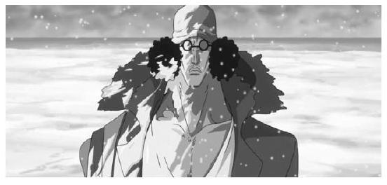

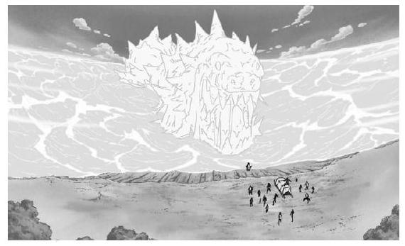
Kuzan, plus connu sous le nom d'Aokiji est l'un des Trois Amiraux de la Marine. Possesseur du Hie Hie no Mi, ou Givro-Fruit en français, il peut créer, contrôler ou devenir de la glace en maîtrisant les changements d'états.
Les candidats trouveront les données numériques relatives à cette partie III dans le document : l'eau liquide et/ou solide.
Document - L'eau liquide et/ou solide
Formule chimique : $H_{2}O$ | Masse molaire : $M=18,0 g⋅{ mol}^{−1}$

Conditions d'équilibre  liquide-solide atmosphérique | Pression $P^{0}=1bar$ | Température $T_{f}=273,15 K$
Enthalpie massique de fusion (1 bar et $273,15 K$ ) | $$L_{\text{fus }}=333,3 kJ⋅{ kg}^{−1}$$

 | Glace | Eau liquide
Masse volumique | $$990 kg⋅{ m}^{−3}$$ | $$1000 kg⋅{ m}^{−3}$$
Capacité calorifique massique  isobare | $$c_{\text{glace }}=2,05 kJ⋅{ kg}^{−1}⋅{ K}^{−1}$$ | $$c_{\text{eau }}=4,18 kJ⋅{ kg}^{−1}⋅{ K}^{−1}$$

III. 1 - Machine frigorifique avec une source de température variable
Aokiji souhaite refroidir une partie de la mer et la geler ; il sera considéré ici comme une machine frigorifique $(S)$. Cette machine est supposée réversible, cyclique et de puissance $P$ constante. Elle fonctionne, pendant un temps $Δt$, entre l'atmosphère qui constitue un thermostat de température $θ_{C}$ constante et une masse d'eau de mer $m=1,0⋅{10}^{3} kg$, assimilée à de l'eau pure, de température $T^{′}$ qui passera de $θ_{c}$ à $T_{f}$.
Les transferts thermiques et le travail seront comptés en convention récepteur: on appellera respectivement $δQ_{f}$ et $δQ_{c}$ les transferts thermiques reçus par ( $S$ ) de la part de la source froide et de la source chaude et $δW$ le travail reçu par ( $S$ ) entre les instants $t$ et $t+dt$. On suppose que la durée d'un cycle est petit devant le temps caractéristique de refroidissement de la mer qu'on assimile à de l'eau pure. La machine décrit toujours un nombre entier de cycles.
On néglige les échanges thermiques entre la masse $m$ (partie de la mer " refroidie (ou gelée) ") et le reste de la mer.
Q45. Donner le schéma de principe de cette machine frigorifique, en indiquant le sens réel des transferts thermiques et du travail à un instant quelconque du fonctionnement de la machine frigorifique.
On s'intéresse au refroidissement de la mer qui reste dans son état liquide pendant toute la transformation, passant de $θ_{c}$ à $T_{f}$.
Q46. En appliquant le second principe sous forme infinitésimale, écrire la relation entre $δQ_{f},δQ_{c},T^{′}$ et $θ_{C}$.
Q47. En appliquant le premier principe sous forme infinitésimale, déterminer le temps nécessaire $Δt$ pour faire passer la mer de $θ_{c}$ à $T_{f}$.
Q48. Calculer la puissance minimale $P_{min}$ pour que ce refroidissement dure moins que $Δt=10 min$, avec $θ_{c}=293 K$.
On s'intéresse maintenant à la solidification de l'eau.
Q49. En faisant l'hypothèse que la puissance $P$ reste constante et égale à $S_{\text{min }}$, exprimer le temps nécessaire $Δt^{′}$ pour congeler la mer. Calculer $Δt^{′}$.
Q50. Exprimer l'efficacité totale $η$ de la machine frigorifique en fonction de $P,Δt,Δt^{′},T_{f},m,L_{\text{fus }},θ_{c}$ et de $c_{\text{eau }}$, puis la calculer.
III. 2 - Cinétique de la formation de la glace
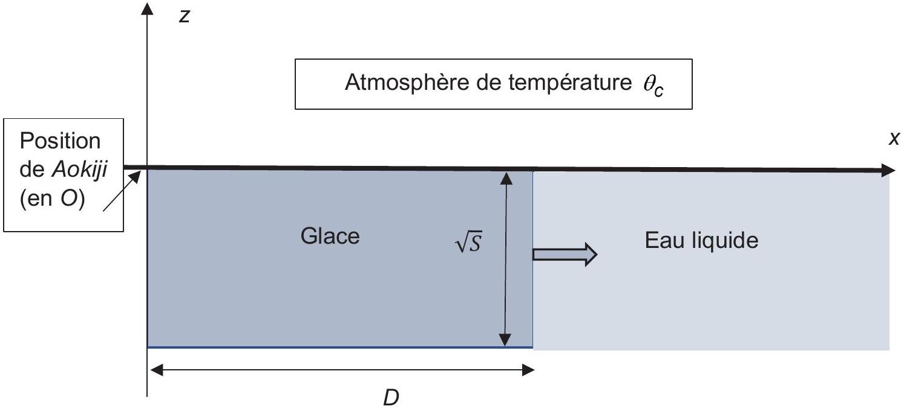
Figure 4 - " pont de glace créé par Aokiji "
Les échelles ne sont pas respectées par souci de représentation.
On modélise ici la croissance unidimensionnelle, en régime quasi stationnaire, de la couche de glace horizontale qui se forme lentement à la surface de la mer immobile, assimilée à de l'eau pure.
On suppose que l'eau de mer est en permanence à la température de congélation $T_{f}$, l'air audessus de la mer est à pression constante $P_{a}=1$ bar et à température constante $θ_{c}=293 K$. On choisira un axe ( $Ox$ ) horizontal, dont l'origine coïncide avec Aokiji, c'est-à-dire la machine frigorifique de puissance $P^{′}$ (puissance enlevée à la source froide qui est la glace) (figure 4).
La couche de glace est modélisée par un parallélépipède de section carrée, de surface droite $S$ et de longueur $D$; le système infinitésimal étudié est donc un parallélépipède à base carré de côté $\sqrt{S}$ compris entre $x$ et $x+dx$.
On néglige les échanges thermiques entre la masse $m$ (partie de la mer " refroidie (ou gelée) ") et le reste de la mer.
On néglige les échanges avec l'atmosphère.
Q51. On assimile le régime à un régime stationnaire. En appliquant le premier principe à un système infinitésimal de glace, écrire l'équation différentielle à laquelle obéit le vecteur densité de courant thermique ${\vec{j}}_{Q}=j_{Q}{\vec{u}}_{x}$ en notant $σ$ la puissance thermique créée par unité de volume.
Q52. Vérifier que, dans notre modélisation, le vecteur densité de courant thermique est à flux conservatif.
Q53. Montrer que la vitesse de formation du front de glace $v_{o}$ est constante et l'exprimer en fonction des données de l'énoncé. Sachant que Aokiji est capable de créer un pont de longueur $D=50 km$, pour une section $S=10{ cm}^{2}$, en une durée $δt=10 min$, exprimer $P$ 'en fonction des données et calculer $v_{o}$.
On considère les échanges thermiques avec l'atmosphère, en régime stationnaire.
Le transfert thermique $δQ$ à l'interface glace/air, reçu par la glace pour une surface $dS$, pendant une durée élémentaire $dt$, est donné par la relation de Newton $δQ=−h\left(T(x,t)−θ_{C}\right)dSdt$.
Q54. Déterminer l'unité du coefficient $h$.
Pour les transferts de conducto-convection entre l'air et la glace, on supposera que le coefficient $h$ de la loi de Newton vaut 42 USI.
Q55. En appliquant le premier principe au système infinitésimal, en régime stationnaire, établir la nouvelle équation liant le vecteur densité volumique de courant à la température $T(x)$. En déduire que la nouvelle vitesse du front de glace $v^{′}$ peut s'écrire comme la différence de deux termes : $v^{′}=v_{o}−v_{a}$ avec $v_{a}$ vitesse qui prend en compte le caractère non calorifugé de la surface de contact glace-atmosphère. Exprimer $v_{a}$ en fonction des données de l'énoncé en supposant que la situation est peu modifiée par rapport à celle où on ne tient pas compte de la loi de Newton.
Q56. Calculer l'augmentation relative de la puissance nécessaire.
Grâce au givro-fruit, Aokiji peut développer une puissance incroyable (quasiment une demi-centrale nucléaire !), lui permettant notamment de se déplacer sur la mer en la congelant...
Formulaire
Développement de Taylor
Soit I un intervalle de $R,x_{0}∈I,f:I→R$ une fonction et $n∈N$.
Si $f$ est de classe $C^{n}$ sur $I,∀h∈R,\left(x_{o}+h\right)∈I$,
$$\begin{matrix} & f\left(x_{0}+h\right)=f\left(x_{0}\right)+{\left.h\frac{df}{dx}\right|}_{x=x_{0}}+{\left.\frac{h^{2}}{2!}\frac{d^{2}f}{dx^{2}}\right|}_{x=x_{0}}+{\left.\frac{h^{3}}{3!}\frac{d^{3}f}{dx^{3}}\right|}_{x=x_{0}}+…+{\left.\frac{h^{n}}{n!}\frac{d^{n}f}{dx^{n}}\right|}_{x=x_{0}}+o\left(h^{n}\right) \\ & f\left(x_{0}+h\right)={\left.\sum_{k=0}^{n}{ } \frac{h^{k}}{k!}\frac{d^{k}f}{dx^{k}}\right|}_{x=x_{0}}+o\left(h^{n}\right).\end{matrix}$$
Trigonométrie
$$\begin{matrix}cos⁡p−cos⁡q=−2sin⁡\left(\frac{p+q}{2}\right)sin⁡\left(\frac{p−q}{2}\right) \\ cos⁡(2a)=1−2\sin^{2}⁡(a)=2\cos^{2}⁡(a)−1\end{matrix}$$
Analyse vectorielle
- $$div(\vec{\text{ grad }})=Δ$$
- Coordonnées sphériques:
$$Δf=\frac{1}{r}\frac{∂^{2}(rf)}{∂r^{2}}+\frac{1}{r^{2}sin⁡θ}\frac{∂}{∂θ}\left(sin⁡θ\frac{∂f}{∂θ}\right)+\frac{1}{r^{2}\sin^{2}⁡θ}\frac{∂^{2}f}{∂φ^{2}}$$
Théorème de Stokes - Ampère
Pour un champ de vecteur $\vec{A}$ de classe suffisante, le théorème de Stokes-Ampère s'écrit: ${\text{∮} }_{C}\vec{A}⋅d\vec{ℓ}=\iint{ }rot(\vec{A})⋅d\vec{S}$ avec $C$ une courbe fermée bordant la surface à travers laquelle on calcule le flux de $\vec{rot}(\vec{A})$. L'orientation du contour $C$ donne l'orientation du vecteur $\vec{dS}$.

